一九零零年蒲朗克提出的黑體輻射公式中對於頻率ω的光波有n倍的能量，以光子佔據簡諧振子的第n個能階做為解釋。一九二四年印度物理學家玻色提出以不可分辨的n個全同(identical)粒子的新觀念解釋n倍的問題，使得每個光子的能量滿足愛因斯坦的光量子假設，也滿足波茲曼的最大機率分佈統計假設，這個光子理想氣體的觀點可說是徹底解決了蒲朗克黑體輻射的半經驗性公式的問題。據說當初玻色的論文因沒有新結果，而遭到退稿的命運。他隨後將論文寄給愛因斯坦，愛因斯坦意識到玻色工作的重要性，立即著手這一問題的研究。並於一九二四和一九二五年發表兩篇文章，將玻色對光子的統計方法推廣到原子，預言當這類原子的溫度足夠低時，會有相變—新的物質狀態產生，所有的原子會突然大量聚集在基態，這就是我們所說的玻色-愛因斯坦凝聚。這種相變和日常生活中常見的相變(如：氣體凝結為液體)並不相同。在一般固體或液體的凝結中，粒子之間是因彼此的吸引力而聚集鍵結，但是玻思-愛因斯坦凝結，卻不須依靠粒子之間的吸引力，也無鍵結，完全是玻思子的統計物理特性。
由於自由氣體的玻色-愛因斯坦凝聚溫度實在太低，之後很長的一段時間，沒有任何物理系統被認為與玻色-愛因斯坦凝聚現象有關，
約一九八零年，有人提出了以雷射光捕捉中性氣體原子的想法，到了一九八六年，朱隸文首度以雷射冷卻將原子降溫至240μK。

雷射冷卻與囚禁(Laser cooling and trapping)
雷射冷卻的基本概念就是讓原子吸收能量比其能階略小的光子，雖然光子的能量有些不足，但根據量子力學，當一原子受到低強度雷射光照射時，每單位時間原子被激發的機率γ_{p}，和入射雷射在原子的參考座標系所見的頻率ω_{a}、受激能階與基態能階的差hω₀以及激發態能階的自然頻寬γ，有以下關係：
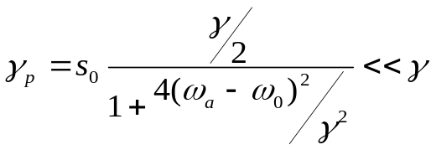

式中，s0<<1為一與躍遷能態和雷射光強有關的參數
吸收之後，受激的原子將放射出能量為hω₀的光子，而在這不斷吸收較低頻光子、放出較高頻光子的過程中，原子的動能便減少了。
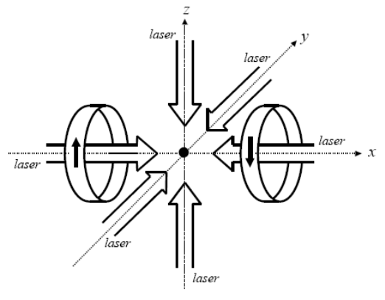
現在讓我們從受力的觀點來看，如右圖以六束互相對射的雷射光(頻率為ω<ω₀)射擊真空腔內的低溫原子團。考慮其中一原子的速度在x方向為v_{x}(假定是正的)，根據都普勒效應：對原子而言，從+x方向往原子行進的(逆向)光子頻率為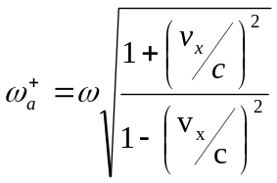，由於原子的溫度極低所以速度極小，取一階近似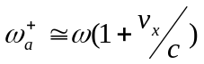；同理從-x方向來的光頻率為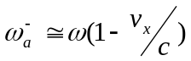。
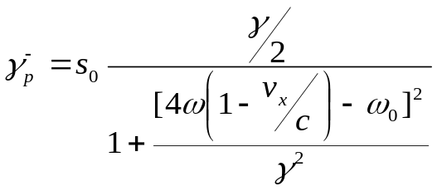則原子較容易吸收逆向光子
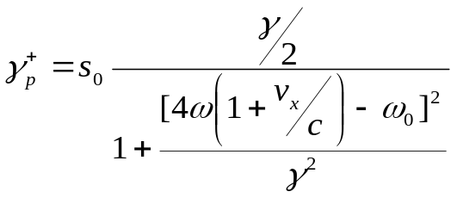

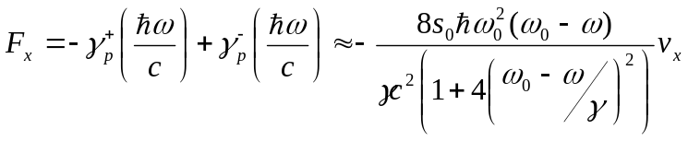在原子吸收光子使電子躍遷至受激態的同時，動量守恆，原子也將吸收光子的動量。在吸收光子的過程中，原子所受的淨力為

可是即便把原子降到這麼低的溫度，原子一樣會慢慢地向外擴散。為了避免原子離開，我們囚禁原子的概念如下：
假想電子是自角動量為零的基態S=0、m_{s}=0至S=1、m_{s}=-1,0,1的激發態，以一對反赫氏線圈(anti-Helmholtz
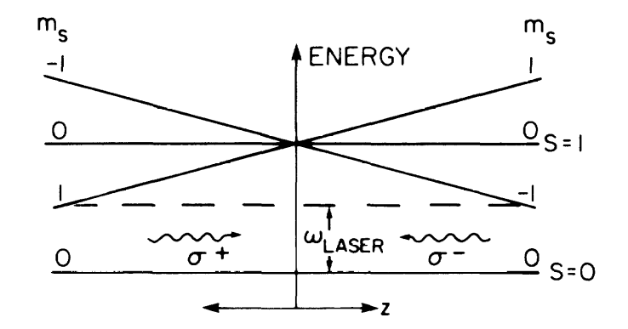
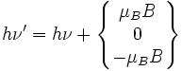
coils) 產生磁場，磁場在線圈正中間為零，離中心越遠磁場越強。因為m_{s}=-1,1的情況有軌道運動產生角動量(其值為h/2π)以及磁矩(其值為μ_{B})，在磁場作用下能階將分裂

但如果電子想要躍遷到m _{s}=1的能態，根據角動量守恆，他需要吸收角動量為h/2π且與之同向的，右旋偏振光(σ+)。
如圖所示，我們把朝+z方向的光改為σ+，-z方向的光改為σ-。在z>0的原子因為較容易吸收σ-的光，將吸收較多向-z方向的動量，彷彿受到一朝-z方向的力。如此便能將低溫原子束縛於其中。

